**BAB IV  
ANALISIS TERHADAP “PERAN KOPERASI KONSUMSI PONDOK PESANTREN RAUDHATUL ULUM DALAM PEMBERDAYAAN MASYARAKAT SETEMPAT (Studi Kasus di Masyarakat Desa Sakatiga Indralaya Kab. Ogan Ilir)**

1. Peran Koperasi Pesantren dalam upaya peningkatan kesejahteraan masyarakat Desa Sakatiga

Keberadaan sebuah Pesantren ditengah ratusan mukim penduduk merupakan sebuah perubahan dan perkembangan baru dalam sebuah Desa. Terlebih ketika Pesantren tersebut memiliki ratusan bahkan ribuan santri yang menetap disana, pesantren pasti membutuhkan tenaga masyarakat sekitar dalam menggembangkan dan menjalankan kegiatan kepesantrenannya.

Pada prosesnya penggerakkan bidang ekonomi pesantren, sangat dibutuhkan maka pada tahun 1987, didirikanlah Koperasi Pelajar Pondok Pesantren Raudhatul Ulum Sakatiga untuk pertama kali. Tujuan dibangunnya Koperasi ini guna memenuhi kebutuhan santri yang ada karena tidak selamanya santri dapat keluar pesantren guna memperoleh kebutuhan hariannya. Namun pada proses nya sekarang Koperasi Pesantren dibekukan dalam BUMP (badan usaha milik pesantren). Peranan aktif Koperasi (BUMP) lainnya sangat aktif dalam penggerakkan aktivitas ekonomi masyarakat sekitarnya.[1] Kebutuhan akan sandang,pangan santrinya membuat Pesantren menjadi sandaran perekembangan ekonomi, diantaranya, sebagai berikut :

1. Mengurangi pengangguran

Memberdayakan orang lain pada hakikatnya merupakan perubahan budaya. Pemberdayaan tidak akan jalan jika seluruh budaya departemen ( atau organisasi) tidak berubah secara mendasar. Sedikit saja budaya yang mampu mendukung beberapa jenis perubahan dalam sikap dan praktek yang amat diperlukan bagi pemberdayaan yang efektif .[2] Koperasi merupakan organisasi bisnis yang dimiliki dan dioperasikan oleh sekelompok orang demi kepentingan bersama, melandaskan setiap kegiatannya pada prinsip gerakan ekonomi rakyat yang berdasarkan asas kekeluargaan. Gerakan ekonomi rakyat memegang kunci kemajuan ekonomi nasional di masa depan.

Sistem ekonomi kerakyatan memiliki fungsi yang kuat dalam membantu masyarakat, karena langsung berhubungan dengan urat nadi kehidupan masyarakat. Sistem ekonomi kerakyatan perlu lebih diberdayakan agar mampu menjadi salah satu mesin bagi peningkatan kesejahteraan rakyat, sekaligus alat ampuh untuk lebih memeratakan ‘pembangunan’ sejalan dengan program pengentasan kemiskinan.[3]

Menurut UU No. 25 tentang perkoperasian telah disebutkan tujuan koperasi untuk memajukan kesejahteraan anggota pada khususnya masyarakat pada umumnya serta ikut membangun tatanan perekonomian nasional dalam rangka mewujudkan masyarakat yang maju adil dan makmur berdasarkan Pancasila dan UUD 1945. Hanya dalam praktek yang terjadi ketidak sesuaian antara rumusan tujuan dan kenyataan yang terjadi.[4]

Pembahasan pada tulisan ini berisi tentang peran Koperasi pesantren pada batasan salah satu badan usaha milik pesantren juga yaitu binatu yang bergerak dalam pemberdayaan ataupun keanggotaan masyarakat sekitar dalam aktivitasnya. Secara umum tujuan *Badan Usaha Milik Pesantren (BUMP)*  khususnya pada koperasi milik pesantren yang bertujuan meningkatkan kesejahteraan masyarakat nya, memenuhi kebutuhan santri nya dan terutama memajukan perekonomian dan pertumbuhan pesantren.

Menurut hasil wawancara dengan Masyarakat Hikmah, 22 tahun pada tanggal 2 Maret 2015, telah banyak hal yang dilakukan Pesantren dalam kegiatan Koperasi serta badan usaha lainnya yang dapat menggerakkan perekonomian masyarakat sekitarnya. Telah banyak peluang usaha yang diberikan bagi masyarakat yang ingin berusaha, walaupun tidak secara menyeluruhan masyarakat dapat memanfaatkan peluang ini. Tapi, sudah cukup untuk mengurangi sedikitnya pengangguran yang ada. Jadi mereka kini memiliki suatu pekerjaan.

Pada hasil wawancara itu dapat disimpulkan bahwa sesungguhnya peran koperasi pesantren sangatlah besar dalam mensejahterakan masyarakat sekitar nya. Dengan langkah kecilnya mengurangi pengangguran walaupun belum secara keseluruhannya, namun keberadaan pesantren itu sendiri menjadi pembantu pergerakan serta peningkatan perekonomian masyarakat sekitarnya. Dapat diartika pesantren juga bergerak mengikuti UU No. 25 yang telah ditetapkan oleh Negara.

1. Peranan dalam memenuhi kebutuhan

Koperasi Pelajar Pondok Pesantren Raudhatul Ulum Sakatiga pertama kali dibuka Toko Koperasi Pelajar Putra dan Putri tahun 1994 yang mana koperasi ini berguna untuk memenuhi kebutuhan santri/wati dan SDM PPRU khususnya juga pihak luar atau masyarakat umum[5] . Salah satu Visi dan Misinya adalah Untuk mensejahterakan guru, karyawan dan masyarakat Desa Sakatiga. Dapat diartikan bahwa Pesantren sangat membutuhkan peran masyarakat sekitar dalam perkembangannya. Seiring perkembangan santri/wati yang semakin banyak, kebutuhan yang harus dipenuhi pesantren dalam bidang usahanya milik nya haruslah bertambah pula.

Kesediaan sandang, pangan sangatlah dibutuhkan. Namun satu problematika yang dihadapi tidak semua kebutuhan bisa diwujudkan pesantren, akan tetapi berkat keikut sertaan masyarakat sekitar yang mau bergabung di pesantren membawa perubahan bagi pesantren dari segi kelengkapan kebutuhan santri/wati.

Menurut Undang-Undang Republik Indonesia Pasal 4 No. 25 tahun 1992 salah satu peran koperasi yaitu berperan secara aktif dalam upaya mempertinggi kualitas kehidupan manusia dan masyarakat.[6] Dapat diartikan bahwa sejauh ini pihak pesantren sudah berupaya penuh menjalankan peranan nya sebagi koperasi yang berupaya meningkatkan taraf hidup masyarakat dan pemenuh kebutuhan para pelanggannya.

1. Mewujudkan Taraf kemapanan dan Kesejahteraan

Kebahagian merupakan tujuan utama kehidupan manusia. Manusia akan memperoleh kebahagian ketika seluruh kebutuhan dan keinginannya terpenuhi, baik dalam aspek material maupun spiritual, dalam jangka pendek maupun jangka panjang. Terpenuhinya kebutuhan yang bersifat material, seperti sandang, rumah, dan kekayaan lainnya. Terpenuhinya kebutuhan material inilah yang disebut dengan sejahtera.[7]  
 Tabel 4.1

MASYARAKAT

PONPES

KOPERASI

Berdasarkan hasil wawancara dengan masyarakat atas nama Robi’atul Adawiyah ( 31 tahun ) pada tangggal 2 Maret 2015 di Pesantren raudhatul Ulum Desa Sakatiga Peran koperasi pesantren dan badan usaha lainnya ini sangat mengurangi pengangguran yang ada di sekitar pesantren terutama dikalangan para wanita, ketika mempunyai satu keahlian memasak dan peluang untuk berbisnis kecil-kecilan dibuka dalam pesantren guna memenuhi kebutuhan santrinya yang mana pihak pesantren sendiri belum bisa memenuhinya secara keseluruhan. Peluang ini dimanfaatnya Robi’atul Adawiyah dan teman-temannya untuk bergabung di lingkungan pesantren dan hasilnya sangat besar guna memenuhi kebutuhan sehari-harinya dan keluarga. Semakin banyak pelajar yang ditampung di dalam pesantren, semakin tinggi pula pendapatan yang diraihnya.

Berdasarkan hasil wawancara dengan santriwati Iku Astriana pada 2 Maret 2015 peran koperasi(BUMP) disini sangatlah penting, semua kebutuhan sehari-hari sudah cukup terpenuhi, namun kembali lagi dengan selera Iku lebih memilih untuk mendapatkan semua kebutuhan nya diluar pesantren karena banyak pilihan dan harga yang lebih murah.[8]

Namun berdasarkan hasil wawancara dengan pengurus koperasi(BUMP) Suparlin Siregar Peran koperasi pesantren dan BUMP disini sangat penting, selain memenuhi kebutuhan semua santri yang semua kegiatannya dilakukan di dalam pesantren juga dapat membantu pendapatn warga sekitar. Dijelaskan oleh Parlin, bahwasanya masalah harga yang ada di koperasi pesantren sudah cukup murah, sama seperti harga di luar sana, jikalau beda hanya beda tipis. Belum lagi biaya angkutan yang harus dikeluarkan santri jika ingin keluar dan perizinan keluar yang selamanya tidak bisa terwujudkan. Disini koperasi (BUMP) membutuhkan partisipasi warga sekitar dalam pengembangannya.

Pada hasil wawancara itu dapat disimpulkan bahwa sesungguhnya peran koperasi (BUMP) pesantren sangatlah besar dalam mensejahterakan masyarakat sekitar nya. Dengan langkah kecilnya mengurangi pengangguran walaupun belum secara keseluruhannya, namun keberadaan pesantren itu sendiri menjadi pembantu pergerakan serta peningkatan perekonomian masyarakat sekitarnya. Dapat diartikan pesantren juga bergerak mengikuti UU No. 25 yang telah ditetapkan oleh Negara.

Manusia dalam sebuah organisasi, memiliki peran sentral dalam menggerakkan roda perkembangan dan laju produktivitas organisasi. Mengingat peran yang cukup dominan tersebut, maka segala upaya yang dilakukan untuk menentukan sebuah sistem yang mengatur kinerja manusia agar lebih efektif dan efisien dalam organisasi akan terus dilakukan. Belum lagi menghadapi laju modernisasi dan perkembangan teknologi yang menuntut institusi organisasi untuk lebih peka dan responsif terhadap tuntutan zaman.[9]

Setiap tahunnya, jumlah santri yang ada di Pesantren selalu meningkat. Melalui peran koperasi BUMP inilah pesantren membutuhkan kerjasama bersama masyarakat Desa untuk memenuhi semua kebutuhan santrinya. Terdiri dari beberapa strategi upaya yang dilakukan diantaranya, selain menambah beberapa bangunan yang menjadi penunjang kegiatan perekonomian masyarakat dan saranan penyedian kebutuhan santri. Rekruitmen SDM pun yang menjadi upaya koperasi pesantren. Rekruitmen kepada masyaraka yang dilakukan, sebagai karyawan dan anggota dalam badan usaha milik pesantren ini.

Menurut (T.Hani handoko, 2003) Sumber daya terpenting dalam sebuah organisasi adalah sumber daya manusia, yaitu orang-orang yang memberikan tenaga, bakat, kreativitas, dan usaha mereka demi kemajuan sebuah organisasi.[10]

Sejauh ini upaya yang dilakukan pesantren setiap tahunnya selalu berkembang, dengan tenaga pekerja dari masyarakat Desa yang sangat antusias bekerja keras guna tujuan kesejahteraan hidup mereka, juga kesejahteraan pesantren. Sesuai yang diutarakan T. Hani handoko dalam kutipannya. Diiringi dengan bertambahnya jumlah para santri di setiap tahunnya, membuat upaya yang dilakukan koperasi pesantren ini sangat berjalan dengan optimal. Semua upaya ini dilakukan untuk meningkatkan kesejahteraan ekonomi masyarakat sekitarnya, juga kesejahteraan pesantren.

Berdasarkan hasil wawancara dengan Ketua Pengelola Koperasi (BUMP) Deni pada tanggal 2 Maret 2015, Sejauh ini pesantren mempunyai beberapa badan usaha yang berguna sebagai sarana fasilitas kebutuhan para santru dan bergerak dalam pembinaan kegiatan ekonomi kerakyatan, kegiatan ini juga membutuhkan kerjasama dari masyarakat sekitar diantaranya :

1. Dua bangunan Koperasi Pelajar, yang masing-masing terletak di komplek putra dan putri Pesantren Raudhatul Ulum Desa sakatiga. Lebih kurang 30 masyarakat Desa yang bergabung dalam Koperasi ini dalam memenuhi kebutuhan santri.
2. Cafe Putra dan Putri , yang masing-masing juga terletak di komplek putra dan putrid Pesantren Raudhatul Ulum Desa sakatiga.
3. Terdapat 11 bangunan kantin yang di telah dibangun di dalam komplek Pesantren Raudhatul Ulum Sakatiga dan masing-masing nya di sewa oleh Masyarakat Desa sakatiga. Kantin ini menyediakan semua kebutuhan pangan santri yang bermukim disana.
4. Jasa laundry pun sangat dibutuhkan para santri, ada 37 Ibu rumah tangga yang bekerja dalam jasa laundry ini.

Sejauh ini baru itu badan usaha yang dibangun dari koperasi pesantren”.

Namun, yang menjadi cikal bakal perkembangannya adalah Koperasi Pesantren. Koperasi pesantren dan badan usaha lainnya ini selalu berupaya meningkatkan kinerja mereka sebagai pelayan berbagai kebutuhan yang diperlukan santri pesantren. Berbagai kreativitas menciptakan pelayanan yang baik agar menarik minat konsumen (santri pesantren) supaya mereka tidak bosan akan pelayanan yang diberikan selama ini. Semua hal tersebut, jika direalisasikan dengan baik, akan meningkatkan hasil produktifitas masyarakat yang bergabung di dalamnya.

Berdasarkan hasil wawancara dengan Masyarakat yang bergabung Yamma pada tanggal 1 Maret 2015 dapat diuraikan sebagai berikut “ Upaya yang dilakukan pesantren dalam memanfaatkan SDM yang berasal dari masyarakat Desa sudah baik, dimana masyarakat yang tidak memliki pekerjaan di rekrut untuk menjadi karyawan dalam pesantren dalam pelayanan bagi santri seperti jasa seperti laundry dan pelayanan produk yang ada di kantin-kantin dan koperasi, Diharapkan kedepannya Santri lebih banyak lagi agar bisa dibangun lagi beberapa tempat yang bisa menjadi sumber pendapatan kami”[11]

Berdasarkan penjelasan diatas dapat disimpulkan bahwa gerakan yang dilakukan selama ini oleh pihak pesantren sudah tergolong maksimal dalam upaya peningkatan kesejahteraan masyarakatnya dan santrinya. Selain bergerak dalam pengembangan pendidikan, pesantren juga mampu dalam pengembangan ekonomi masyarakat sekitarnya, dengan membuka peluang mereka bergabung dengan koperasi serta badan usaha milik Pesantren yang lainnya.

1. Faktor Mendukung dan Menghambat Koperasi dalam Kinerjanya

Setelah berbagai upaya yang dilakukan dalam pengembangannya, kesuksesan dan kelancaran yang diraih pada perjalanan prosesnya telah membawa perubahan baik bagi masyakat, konsumen, maupun pihak pesantren. Kelancaran semua kegiatan pada prosesnya tidak lepas dari beberapa kendala yang dihadapi, ada faktor-faktor pendung dan penghambat koperasi dalam kinerjanya. Kegiatannya yang selalu berupaya meningkatkan permintaan akan kebutuhan sehari-hari merupakan faktor pendukung kinerja koperasi (BUMP) Raudhatul Ulum. Meningkatnya santri setiap tahunnya membuat Permintaan tersebut semakin meningkat, serta partisipasi masyarakat yang ingin berusaha dan minat yang kuat dalam pergerakkan dan pengembangan pesantren membuat kegiatan ekonomi yang ada berjalan lancar.

Secara umum, faktor pendukung dan penghambat kinerja disetiap lembaga perkoperasian terdiri dari 2 faktor yakni : faktor internal dan faktor external. Pada penulisan kali ini faktor internal yang menjadi penghambat terdapat pada fasilitas pelayanan dan modal yang dimiliki. Faktor internal yang menjadi pengahambat seperti kegiatan dalam koperasi pesantren yaitu fasilitas yang kurang memadai, sikap jaga-jaga yang dihadapi setiap pusat kegiatan perekonomian harus ada, seperti kamera CCTV yang sangat diperlukan. Antisipasi terhadapat aksi yang tidak diinginkan menjadi salah satu kekhawatiran. Terkadang mata manusia kurang tajam untuk memantau setiap sudut koperasi, namun santri selalu diterapkan nilai-nilai kejujuran.

Sedangkan faktor penghambat externalnya terdiri dari banyaknya pelajar atau konsumen yang ada. Jika pesantren hanya memiliki jumlah santri yang sedikit, hal ini dapat menjadi penghambat pendapatan masyarakat yang menaungkan pendapatannya di pesantren ini. Bagi hasil yang dinilai bisa diperbesar untuk masyarakat, serta upah yang diharapkan lebih besar lagi. Namun masyarakat sekitar sangat menghormati keputusan atasan, atau pimpinan Pesantren. Jadi, sejauh ini mereka merasa masih dalam kondisi aman dan stabil dengan peraturan yang ditetapkan, namun hal-hal tadi menjadi harapan masyarakat agar dapat dipertimbangkan kembali. Serta yang menjadi faktor pendukung externalnya yakni ketika Semakin banyaknya pelajar yang ada di pesantren tersebut, maka akan semakin banyak pula pendapatan yang diperoleh masyarat sekitar yag bekerja dalam pesantren ini.

Berdasarkan hasil wawancara dengan petugas koperasi (BUMP) Nike Ardila pada tanggal 2 Maret 2015 dapat diuraikan sebagai berikut “ada beberapa faktor yang mendukung dan menghambat kinerja koperasi serta BUMP lainnya diantara nya yang mendukung animo santri yang kuat untuk menggerakkan roda perekonomian di pesantren, permintaan akan kebutuhan sandang dan pangan selalu meningkat, dan pertumbuhan santri setiap tahunnya selalu meningkat pula. [12]

Berdasarkan hasil wawancara diatas, dapat diperjelas bahwasanya faktor pendukung yang dapat menunjang kinerja koperasi BUMP ini adalah banyaknya para pelajar yang ada. Semakin banyak pelajar yang memanfaatkan fasilitas sarana dan prasarana yang diberikan pesantren, maka akan semakin kencang roda perekonomian masyarakat sekitarnya artinya pendapatan yang mapan dapat menjadi jaminan masyarakat yang bekerja dalam lingkungan pesantren.

Namun beberapa faktor penghambat nya juga yakni fasilitas penunjang kelancaran setiap kegiatan koperasi dan BUMP lainnya. Modal yang diberikan pesantren untuk mengisi barang koperasi sangat terbatas sehingga semua kebutuhan tidak semuanya terpenuhi, disinilah butuh peran masyarakat yang bersedia bergabung menjadi pemasok barang-barang yang belum ada dari pihak koperasi. Terkhusus dalam koperasi seperti mesin kasir, yang sewaktu-waktu ketika listrik padam pencatatan barang keluar akan dilakukan dengan pencatatan manual.”

Berdasarkan hasil wawancara dengan warga Masyarakat Nurma pada tanggal 3 Maret 2015 “ faktor pendukung yakni semakin banyak nya santri mukim semakin bertambah pula pendapatan mereka, sedangkan penghambatnya yakni ketika dikitnya santri yang ada”[13]

Beberapa faktor pendukung dan penghambat pasti ada pada kegiatan setiap lembaga, faktor pendukung dalam pengembangannya (Koperasi BUMP) yakni kebutuhan sandang pangan yang diperlukan semua konsumen sehari-harinya sangatlah penting, disini menjadi faktor pendukung dalam kegiatannya, namun disamping itu ada pula faktor yang menjadi penghambatnya yakni dari fasilitas penunjang kegiatan koperasi BUMP yang kurang memadai, serta faktor lain yakni ketika santri yang ada sedikit, hal itu dapat mengurangi pendapatan masyarakat yang bergabung dalam kegiatan Koperasi BUMP di pesantren. Namun sejauh ini santi yang ada tiap tahunnya selalu meningkat.

1. Hasil yang dicapai dalam Tujuannya

pendapatan yang di peroleh secara khusus bagi masyarakat yang bergabung di dalamnya sebagai berikut

1. Koperasi Pelajar

Koperasi pelajar Putra dan Putri memiliki ±30 Suplier yang berasal dari warga sakatiga. Setiap pagi supplay barang masuk ke koperasi. Bagi para supplier harus membyar 20 % dari penjualan barang dagangan mereka kepada koperasi.Omzet pendapatan RU Mart putra dan putri per bulan Rp 70 – 100 juta. Dengan keuntungan bersih Rp 6 – 12 juta/bulan.[14]

Perincian pendapatan yang di peroleh supplier ( masyarakat yang bergabung)  
Tabel 4.2

Koperasi

20 %

Pendapatan

Bersih

Masyarakat

(Harga jual + modal awal

=

Pendapatan yang diperoleh mencapai 200 rb/hari. Sesuai dengan banyak barangnya.

Gambar 4.1

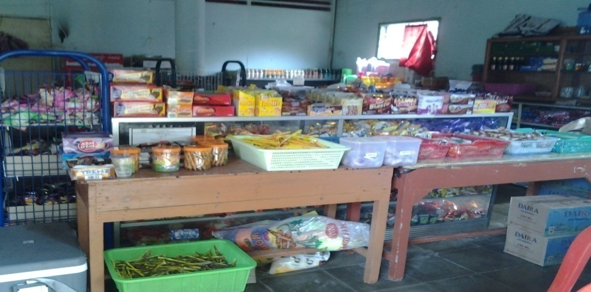

Gambar 1 Keadaan dalam Koperasi Pesantren[15]

Pengisi koperasi ini 30 % dari masyarakat sekitar 70 % nya modal pesantren sendiri. Semakin tahun, semakin banyak masyarakat yang bergabung di dalamnya. Gambar 4.2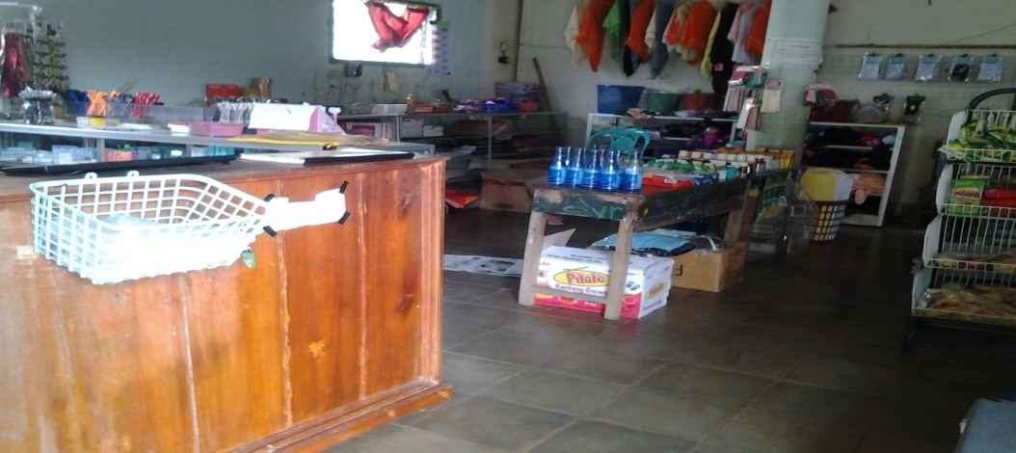  
Gambar 2 perlengkapan Santri yang ada di Koperasi[16]

Gambar 4.3  
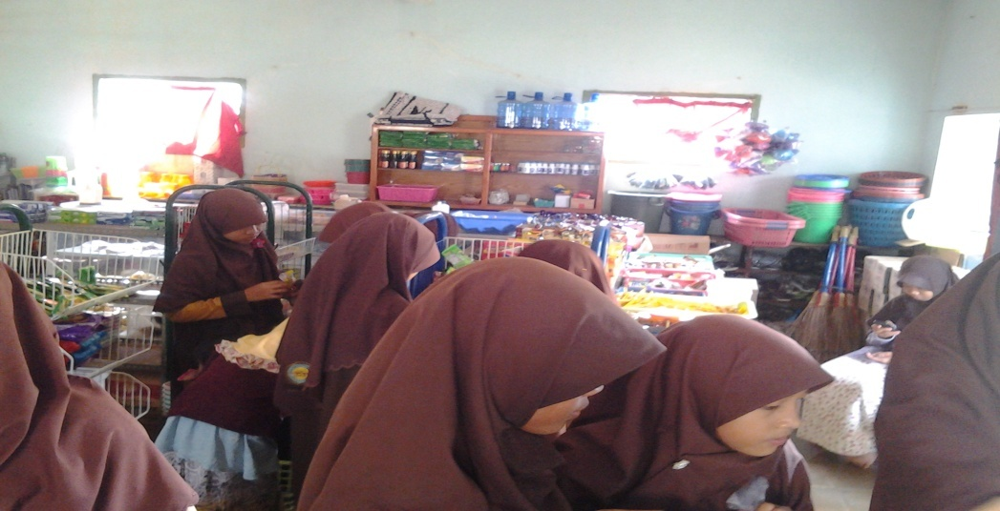  
Gambar 3 Para santri memadati Koperasi saat jam istirahat[17]

Berdasarkan hasil wawancara lain dengan Masyarakat bernama Mihlah/ 44 tahun. Pada tanggal 2 Maret 2015 di Pesantren Raudhatul Ulum Sakatiga. Menurutnya peran koperasi dan bagian-bagian badan usaha lainnya sangat membantu mereka guna mencukupi kebutuhan sehari-hari dan biaya pendidikam anak. Semakin banyak permintaan konsumen dalam artian semakin banyaknya pelajar semakin meningkat pendapatan mereka. Salah satu kendala juga yaitu biaya sewa yang sekiranya bisa diperkecil lagi. Namun jika itu memang sudah menjadi ketetapan juga harus disyukiri,Ujarnya.

Menurut hasil wawancara masyarakat Yana, 49 tahun , beliau mengungkapkan pendapatannya sudah lumayan mencukupi kebutuhan sehari-harinya. Lebih kurang 13 tahun beliau menyandarkan pendapatannya di pesantren yakni pada badan usaha di bawah koperasi pesantren ini. Terlebih lagi jika santri semakin banyak, akan semakin besar pula pendapatan yang beliau peroleh. Pihak pesantren pun pernah memberikan pengarahan tentang pelayanan yang baik terhadap santri. Sehingga para santri pun nyaman menikmatinya

Menurut petugas Koperasi BUMP Kartika Herliani 22 Tahun pada tanggal 1 Maret 2015 . Hasil yang dicapai koperasi BUMP ini sudah mencapai hasil yang maksimal dengan berperan mengurangi pengangguran dengan membuka peluang usaha bagi masyarakat sekitarnya . Merupakan salah satu visinya Mensejahterakan masyarakat . [18]

Hasil yang dicapai Koperasi pesantren serta badan usaha milik pesantren lainnya terhadapt kesejahteraan ekonomi masyarkat sekitarnya berupa :

1. Membuka peluang pekerjaan bagi pengangguran yang ada di desa sakatiga

Koperasi pesantren serta badan usaha milik pesantren lainnya mampu membuka lapangan pekerjaan walaupun tidak semua pengangguran yang ada dapat mendapatkan kesempatan ini, namun dari hasil penelitian yang ada. Hasil yang dicapai Koperasi pesantren serta badan usaha milik pesantren lainnya mampu mengurangi pengangguran di desa sakatiga terkhusus dikalangan para wanita-wanita paruh baya.

1. Peningkatan Kesejahteraan perekonomian Masyarakat Desa

Terbukti dengan adanya lapangan pekerjaan yang diberikan pesantren dengan adanya puluhan orang yang menaungkan penghasilannya pada koperasi pesantren serta badan usaha pesantren lainnya sangatlah besar. Seperti yang dikatakan “Nurma 51 Tahun, Masyarakat Desa sakatiga . 13 Tahun beliau bekerja dalam pesantren, melayani kebutuhan para santri dalam kegiatan laundry dan hasilnya beliau dapat memenuhi kebutuhan keluarga dan anak-anaknya, bahkan sampai anak-anaknya menuntaskan semua pendidikannya dan sekarang bisa hidup mandiri.”

Semua penjelasan dan kegiatan bergambar di atas telah menjelaskan betapa besar nya peran pesantren terutama di bagian Usaha milik Pesantren yang dipusatkan kepada koperasi dan bagian-bagiannya sangat berperan penting guna meningkatkan kesejahteraan masyarakat sekitarnya.

Kegiatan yang dilakukan tersebut dapat mengurangi pengangguran pada masyarakat sekitar yang mempunyai niat berusaha dan mengembangkan potensi yang dimiliki guna mendapatkan penghasilan yang baik. Walaupun tidak 100% mengurangi pengangguran yang namun pada prosesnya sudah cukup mengurangi. Namun terdapat beberapa kendala yang dihadapinya yakni fasilitas penunjang kegiatan yang memadai dan harus segera di realisasikan oleh pihak pengembang.

Kesejahteraan dan keberuntungan merupakan suatu tujuan hidup setiap makhluk hidup . Kesejahteraan dalam pandangan islam yaitu :

1. Kesejahteraan holistic dan seimbang yitu mencangkup materi yang didukung oleh terpenuhinya kebutuhan spiritual serta mencangkup individu dan sosial. Sosok manusia terdiri atas unsure fisik dan jiwa, karenanya kebahagian haruslah menyeluruh dan seimbang di antara keduanya. Demikian pula manusia memiliki dimensi individual sekaligus sosial. Manusia akan merasa bahagia jika terdapat keseimbangan di antara dirinya dan lingkungan sosialnya.
2. Kesejahteraan di dunia dan di akhirat, sebab manusia tidak hanya hidup di alam dunia saja, tetapi juga di alam setelah kematian/kemusnahan dunia (akhirat) . kecukupan materi di dunia ditunjukkan dalam rangka untuk memperoleh kecukupan di akhirat. Jika kondisi ideal ini tidak dapat dicapai maka kesejahteraan di akhirat tentu lebih diutamakan, sebab ia merupakan suatu kehidupan yang abadi dan lebih bernilai *(valuable)* dibandingkan kehidupan dunia.[19]

Secara garis besar semua kegiatan dan hasil yang dilakukan sudah mengikuti Panduan Peranan Koperasi yang seperti ditetapkan pada UURI No.25 Pasal 4 Tahun 1992. Yakni : (1) Mengurangi tingkat pengangguran, (2) Mengembangkan kegiatan Usaha, (3) Meningkatkan pendidikan rakyat terutama pendidikan dalam dunia Usaha, (4) Sebagai alat perjuangan ekonomi, (5) Menciptakan demokrasi ekonomi. Sudah terealisasikan pada kegiatan yang dilakukan koperasi pesantren.

1. **Pembahasan**

Pada prosesnya penggerakkan bidang ekonomi pesantren, sangat dibutuhkan maka pada tahun 1987, didirikanlah Koperasi Pelajar Pondok Pesantren Raudhatul Ulum Sakatiga untuk pertama kali. Tujuan dibangunnya Koperasi ini guna memenuhi kebutuhan santri yang ada karena tidak selamanya santri dapat keluar pesantren guna memperoleh kebutuhan hariannya. Namun pada proses nya sekarang Koperasi Pesantren telah dibekukan dalam BUMP (badan usaha milik pesantren). Peranan Koperasi (BUMP) lainnya sangat aktif dalam penggerakkan aktivitas ekonomi.

Terdapat beberapa tujuan mulia dalam perkembangannya sampai saat ini, diantaranya berperan dalam mengurangi pengangguran. Banyak warga sakatiga yang menggantungkan pendapatan mereka dalam kegiatan badan usaha milik pesantren ini. Perannya dalam memenuhi kebutuhan santri yang bermukim disana, dimana semua gerak santri terbatas untuk menjangkau luar pesantren. Inilah peran koperasi BUMP lainnya sangatlah dibutuhkan. Peran lainnya dapat mewujudkan taraf kemapanan dan kesejahteraan masyarakat sekitarnya. Kegiatan ekonomi yang berlangsung di dalam pesantren yang memerlukan bantu tangan dari masyarakat sekitar desa, mampu membawa perubahan kehidupan mereka dari segi ekonomi. Pendapatan yang mereka raih dari kerjasama yang diberikan pesantren, mampu mencapai taraf kemampan hidup mereka sehari-harinya.

Memiliki peran sebagai Sarana pelayanan guna memenuhi kebutuhan tiap santrinya merupakan salah satu tujuan Koperasi sebuah Pesantren dimana pun itu. Waktu yang terbatas dan perizinan yang sepenuhnya tidak bisa terealisasikan membuat koperasi BUMP disetiap pesantren menjadi alternatif tujuan utama tempat yang berguna memenuhi kebutuhan mereka sehari-harinya.

Upaya yang dilakukan dengan membangun beberapa bangunan sebagai sarana usaha yang menyediakan semua kebutuhan, serta mengajak masyarakat Desa Sakatiga yang memiliki minat berusaha, agar dapat membantu pihak koperasi pesantren dalam memenuhi semua kebutuhan santrinya sudah sangat baik. Kembali pada permodalan yang dimiliki koperasi pesantren tidak mencukupi untuk memenuhi semua kebutuhan ratusan santri yang ada. Disinilah, peran masyarakat sekitar sangat dibutuhkan dalam pengembangan pesantren. Upaya yang dilakukan sejauh ini sudah sangat efektif dan menghasilkan, baik bagi masyarakat dan bagi pesantren.

Sejauh upaya maksimal yang dilakukan dengan pemberdayaan masyarakat sekitar, membawa dampak positif dengan menguranginya pengangguran khusus di kalangan ibu-ibu rumah tangga, menciptakan peningkatakan perekonomian masyarakat. Namun, masih ada beberapa kendala yang dihadapi terutama pihak koperasi, kendala yang berupa fasilitas keamanan di setiap sudut koperasi dan bangunan BUMP lainnya yaitu kamera CCTV dan mesin kasir pada koperasi, yang sikiranya dapat memperlancar aktivitas sehari-harinya. Sejauh ini pihak pesantren masih memikirkan hal tersebut. Kedepannya pihak pesantren menjanjikan dan berusaha akan merealisasikan hal itu. Kendala yang dihadapi lagi terkait biaya bagi hasil serta biaya sewa, namun hal ini tidak menjadi kendala yang amat berat bagi masyarakat, hanya saja mereka berharap agar sekiranya persenan bagi hasil bisa dapat diperkecil lagi.

Hasil yang dicapai pesantren dalam visinya, mensejahterakan masyarakat sepertinya benar-benar hampir tercapai. Berdasarakan hasil wawancara kepada masyarakat “ Nidaliah pada tanggal 3 maret 2015 , Sejak bergabung dalam koperasi pesantren ini, dapat menambah pendapatannya untuk keperluan sehari-hari, biaya anak sekolah bahkan sampai perguruan tinggi. Semua itu tergantung pada niatan kita untuk sukses dan membahagiakan keluarga”[20]

Terbukti dari penjelasan di atas, betapa pentingnya peranan koperasi Pesantren Raudhatul Ulum sakatiga ini, berdasarkan upaya yang selalu dilakukan agar berjalan maksimal dengan jalan membuka beberapa sarana usaha bagi masyarakatnya mampu membawa perubahan dan pendapatan yang baik bagi anggotanya dan karyawannya yang mayoritas adalah masyarakat sekitar pesantren.

Seiring itu juga perubahan juga terjadi pada perekonomian pesantren, berdasarkan faktor pendukung yang ada, karena besarnya minat pelajar untuk menuntut ilmu di pesantren ini. Semuanya dapat menjadi perubahan yang positif juga bagi Pesantren. Selalu menjadi harapan agar minat pelajar-pelajar yang ingin mendalami ilmu khusus ilmu agama islam yang baik untuk menjadi salah satu rekomendasi tempat pendidikan yang akan dituju nantinya.

Harapan dari masyarakat yang menggantungkan pendapatannya pada pesantren hanyalah agar pesantren mampu meningkatkan standar pendidikan dan mutu pendidikannya sehingga kedepannya bisa lebih banyak lagi pelajar-pelajar dari penjuru Sumatera yang dapat menuntut impian dan cita-citanya di Pesantren Raudhatul Ulum Desa Sakatiga. Sehingga, agar lebih banyak lagi peluang yang di berikan pesantren kepada masyarakat sekitar untuk bergabung dalam Pesantren dalam pengembangannya dan pelayanannya kepada para santri.

1. Dokumen BUMP Raudhatul Ulum Sakatiga
2. Aileen Mitchell Stewart.1994.*Empowering People*, diterjemahkan oleh Hardjana.M, pitman Publishing,London
3. T.P.Agnes Damar . 2014. *Koperasi* *Merupakan sistem Ekonomi Masa Depan.*IT Support KSP INTIDANA (hhtp://kspintidana.com/berita/267-koperasi-merupakan-sistem-ekonomi-masa-depan1) Diakses 29 Februari 2015
4. Academia.Edu([www.academia.edu/4808413/IMPLIKASI_RITEL_MODERN_DAN_REVITALISASI_KOPERASI_INDONESIA](http://www.academia.edu/4808413/IMPLIKASI_RITEL_MODERN_DAN_REVITALISASI_KOPERASI_INDONESIA)) Diakses 5 maret 2015
5. Dokumen BUMP Raudhatul Ulum Sakatiga
6. Muhammad Firdaus dan Agus Edhi susanto.*Op.cit*. Hal. 43
7. Pusat Pengkajian dan Pengembangan Ekonomi Islam (P3EI) .*Op.cit*. Hlm :1
8. Hasil Wawancara dengan Santri 2 Maret 2015, selaku Konsumen koperasi BUMP di Pesantren Raudhatul Ulum Sakatiga
9. H.Veithzal Rivai,*Islamic Human Capital*,Jakarta : rajawali pers,2009. Hal 190
10. *Ibid* hal 191
11. Hasil wawancara 1 Maret 2015 di Pesantren Raudhatul Ulum Sakatiga
12. Hasil Wawancara 2 Maret 2015 di Pesantren Raudhatul Ulum sakatiga
13. Hasil Wawancara di Ponpes Raudhatu Ulum Desa Sakatiga
14. Dokumen Koperasi Pesantren Raudhatul Ulum Sakatiga
15. Gambar 2 maret 2011/ Pukul 08.30 WIB
16. Gambar 2 maret 2011/ Pukul 08.33 WIB
17. Gambar 2 maret 2011/ Pukul 09.35 WIB
18. Hasil wawancara di Pondok Pesantren Raudhatul Ulum Desa Sakatiga
19. Pusat Pengkajian dan Pengembangan Ekonomi Islam (P3EI) .*Op.cit*. Hlm :4
20. Hasil Wawancara pada masyarakat sebagai karyawan di Pesantren Raudhatul Ulum Sakatiga